TD Modes de vie individuels & collectifs

Activité 1 :

Questions :
- Le questionnaire polycopié s’intéresse principalement au niveau ou au mode de vie ?
- Selon le résultat du questionnaire polycopié, quelle est votre empreinte écologique en hectares (1 hectare = 10 000 m²).
- Comparez cette empreinte écologique à celle calculée sur internet. Que pouvez-vous conclure sur l’intérêt d’un tel indice ?
- Sur quel site avez-vous fait votre calcul d’empreinte écologique ? De quel type d’organisation s’agit-il ?
Activité 2 :
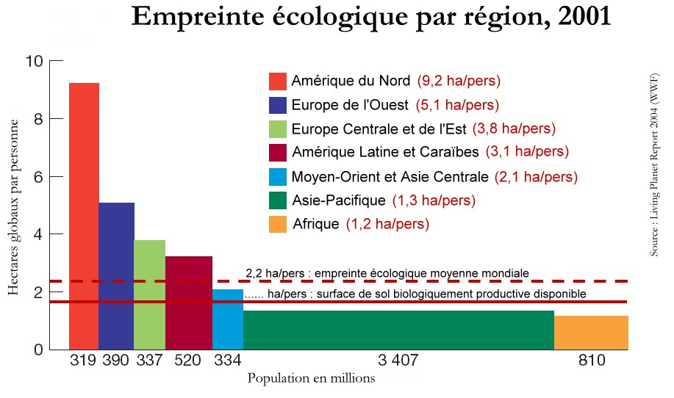
Questions :
- Votre empreinte écologique correspond-elle aux données fournies par l’histogramme ?
- Combien d’hectares en moyenne un européen de l’ouest utilise-t-il pour assurer ses activités de production et de consommation ? Si l’ensemble de la planète vivait comme lui, combien d’hectares faudrait-il au total pour les 6,2 milliards d’habitants ?
- Combien d’hectares en moyenne un habitant de la Terre utilise-t-il pour assurer ses activités de production et de consommation ? Combien d’hectares cela représente-t-il au total ?

La surface totale de sol biologiquement productif (utilisable) sur la planète est estimée à 11,3 milliards d’hectares
(pour 6,2 milliards d’habitants, cela représente une surface disponible de 1,8 hectare par personne)

- Comparez les surfaces précédemment calculées à cette surface totale de sol biologiquement productif disponible sur la planète.
- Quelles réflexions cela vous inspire-t-il en termes de besoins, de consommation, et de modes de vie ?
- Complétez :

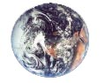 = 11,3 Mds d’ha biologiquement productifs (… ha/pers)

- Les activités humaines de production et de consommation nécessitent en moyenne …… ha/pers (au total …….. milliards d’hectares), soit …….. % de plus que la surface totale disponible de sol biologiquement productif.
Pour supporter les activités humaines au niveau mondial, il faut donc :

^{X …}

- Si on généralisait le mode de vie américain (9,5 ha/pers) à l’ensemble de la planète, il faudrait :

^{X …}

- Et si on généralisait le mode de vie français (5,8 ha/pers) à l’ensemble de la planète, il faudrait :

^{X …}

